Звук в свет: о механизме явления сонолюминесценции
Volodymyr Krasnoholovets
Institute of Physics of the National Academy of Sciences of Ukraine
Journal of Advanced Physics Vol. 5, pp. 1–8, 2015
Утверждается, что жидкость под воздействием ультразвука локально сжимается, что приводит к образованию полостей внутри жидкости. Когда в резонансе жидкий пограничный слой растягивается, то есть его молекулы расходятся. При критическом увеличении расстояния между молекулами на пограничном уровне сжатая жидкость внезапно выпрямляется, что приводит к коллапсу полостей. При мгновенном воздействии некоторые инертоны высвобождаются из инертонные облака молекул пограничного слоя. В газе пузыря, электроны внешней оболочки молекул / атомов поглощают эти инертоны и некоторое время возбуждаются (как известно из экспериментов, ~ 100 ps). После этого молекулы / атомы возвращаются в исходное состояние равновесия, испуская фотоны.

1. ВВЕДЕНИЕ
Обычно в жидкости ультразвук генерирует кавитацию, которая в особых условиях способен вызвать явление известная как сонолюминесценция^{1–11}, т.е. излучение света от одного сжатого пузырька газа, захваченного в акустической стоячая волна описание подробных экспериментов, которые демонстрируют уникальные свойства изучаемой системы, можно прочитать в обзоре работ.^{12,13} В этих работах классическая теория динамики пузырьков, газовая динамика внутри пузыря, гидродинамическая и химическая стабильность пузыря, условия, которые приводят к стабильному однолучевая сонолюминесценция и многие другие аспекты явления выяснены. Rayleigh-Plesset уравнение обычно используется для анализа пузырьковой стенки динамика,^{13–15} кроме того, уравнение Rayleigh-Plesset дополненный числом Маха пузырьковой стенки,¹⁶, который включает эффекты из-за сжимаемости жидкости. Однако усилия многих исследователей не привели в понимании феномена. В общем то авторы подчеркивают, что феномен сонолюминесценции выдвигает механику жидкости за ее пределы.
В упомянутых работах исследователи отмечают, что в случае сонолюминесценции наиболее оптимальный акустический давление в 1,2-1,5 раза выше атмосферного давления р₀. Были протестированы различные жидкости, хотя основные результаты были получены в экспериментах с водой. Каждая молекула воды вибрирует в ультразвуковых волнах с энергией около 1,5×10⁻³⁰ Дж, тогда как фотон, происходящий из одного атом области пузырька, имеет энергию около 10⁻²⁰ Дж (т.е. 6 эВ) или выше. Отсюда кажется сонолюминесценция включает в себя концентрацию плотности энергии фактором более 10¹⁰. Время обрушения составляет около 15 с; скорость коллапса по крайней мере в 4 раза превышает скорость звука в изученные жидкости (приближается межфазное число Маха единство). Внутреннее давление в коллапсирующей полости достигает несколько тысяч баров. Концентрация газа в воде близко к стандартному растворенному значению, хотя свечение ярче, когда благородный газ добавляется в концентрации только несколько процентов. Максимальный радиус расширенного пузырь около 50 мкм, который очень быстро разрушается до значения около 0,5 мкм. Как радиус пузырька сжимается, чтобы приблизиться к минимальному критическому значению R_{c} (твердое ядро ​​Ван дер Ваальса), концентрированный вклад акустическая энергия приводит к излучению широкополосной вспышки света. Максимум спектра люминесценции составляет в ультрафиолетовой области. Интенсивность излучаемого света намного выше в случае таких жидкостей, как серная и фосфорные кислоты. Продолжительность эмиссии составляет около 50 до 100 пикосекунд.
Хотя при испускании света от пузырьков поведение черного тела наблюдается, ряд исследователи ^{17,18} вызвать плазменные процессы в качестве основы для объясняя механизм излучения света. Тем не менее, они отмечают, что состояние вещества, которое будет допускать фотон материальное равновесие в таких условиях является загадкой. Невозможность согласовать длинный свободный путь фотона с малостью горячей точки предлагает новую физику в моделирование сонолюминесценции. Спектр света, генерируемый при более высокой акустической частоте не очень хорошо описываются формулой Планка. Хотя механизм излучения света остается неопределенные, основные соображения подразделяются на термические или электрические процессы и являются характерными формул для теплового излучения, таких как электронно-нейтральный тормозной. Однако, чтобы создать плазму в пузырьковом газе, значение потенциала ионизации должен быть превышен, который около 15 эВ.
Недавние исследования^{19,20} показали, что модели разбавленной плазмы сонолюминесценции не действительны. Рассеяние фотонов длина пузыря слишком велика, чтобы объяснить непрозрачности. В работе¹⁹ эта проблема была решена с помощью модель, которая снижает потенциал ионизации.
В соответствии с этой моделью, сонолюминесценция берет свое начало в новой фазе вещество с высокой ионизацией. Пузыри, в которых сонолюминесценция происходит может быть в 1000 раз непрозрачнее, чем следует из уравнения Саха статистической механики в пределе идеальной плазмы. Чтобы устранить это несоответствие, исследователи¹⁹ предполагают, что эффекты Кулона сильного взаимодействия являются важным компонентом первых принципов теория сонолюминесценции. Исследователи²¹ заключают что достаточно заряда, необходимого для создания плазмы в пузыре могут быть не связаны коллективными процессами; по их оценке, коллективные акустические колебания могли бы уменьшить потенциал ионизации не менее 75%.
Авторы²² предположили, что энергии ионизации молекул и атомов в пузыре уменьшаются как плотность газа, увеличивается при коллапсе пузыря и что уменьшение энергии ионизации достигает около 60-70% как пузырь вспыхивает. Такая гипотеза является аналогом формирования зоны проводимости во внутреннем пространстве среда пузыря, что, безусловно, не соответствует действительности.
Есть также подходы, которые включают вакуум понять феномен сонолюминесценции. Schwinger^{23–25} предложил физический механизм сонолюминесценции с точки зрения создания фотонов из нулевой точки энергетическое поле. Он предположил, что поверхность пузыря способен действовать как силовые пластины Казимира и внезапно изменение электромагнитной энергии излучается в видимом дальность как сонолюминесцентная вспышка, когда пузырь разрушается. Другие исследователи^{26–32} пересмотрели оценка энергии Казимира, участвующей в излучении свет, вводя новые условия.
Musha³³ предложил рассматривать сонолюминесценцию как следствие излучение Черенкова от генерируемых тахионных пар при высокой температуре в коллапсирующем пузыре, как результат эффекта Казимира; последний считается как энергия, высвобождаемая из поля энергии нулевой точки, то есть из вакуума. Однако в недавней статье автор³⁴ было показано, что происхождение Казимира сила не связана с физическим вакуумом, также называется, как нулевое энергетическое поле; эффект Казимира связан с дискретным спектром колеблющихся атомов плиты / поверхности изучены и, следовательно, не могут быть источником испускание света.
Mohanty³⁵ считал горячий газ в пузырьке и вычислял корреляционная функция первого порядка электромагнитного поле для двух предельных случаев поля возбуждения: спектра черного тела и дискретного многочастотного спектр.
В статье³⁶ авторы объясняют сонолюминесценцию как фазовый переход от обычной флуоресценции к суперизлучению фаза. Они рассматривают модель спин-бозона, составленную единой бозонной моды и ансамбля N одинаковых двухуровневых атомов. В ультра-сильной связи режим внутри пузырька с электромагнитным поле, авторы предполагают совместное взаимодействие молекул газа (идентичный двухуровневому молекулы / атомы) и поле, которое может генерировать сонолюминесценция. Некоторые исследователи пытались объяснить явление, учитывая особую динамику водородной связи (см., например, краткий обзор³⁷), который, однако, выглядит как слишком абстрактно.
Итак, как мы видим, исследователям нужны свободные сборы присутствует во внутренней части разрушающегося пузыря, потому что их присутствие может объяснить наблюдаемое излучение свет. Тем не менее, основная проблема заключается в отсутствии понимания доступны ли свободные заряды в разрушающемся пузыре или нет. Все исследования, проведенные до сих пор, как экспериментальные и теоретически не удалось установить источник выбросов света. Влияет ли температура внутри коллапсирующего пузыря действительно достичь 6000 до 20000 К? Это никогда не измерялось непосредственно. Исследователи говорят о высокой температуре в пузырь и основание - это только на видимых вспышках свет, хотя во время эксперимента, который длится в течение нескольких минут, рассматриваемая жидкость не меняется температура. Таким образом, реальное происхождение излучения свет в явлении сонолюминесценции все еще остается нерешенным.
Ниже мы увидим, как устроен механизм сонолюминесценции вытекает из первых субмикроскопических принципов. Сначала мы познакомим читателя с теорией реального физическое пространство и продемонстрировать принципы движения частица в пространстве, которая раскрывает скрытые тонкие детали из формализма обычной квантовой механики. Затем мы покажем, как методы субмикроскопического механика позволяет решить проблему эмиссии света от коллапса газа в простой, элегантный путь.

2. БАЗА ЗНАНИЙ
2.1. Космос
В микроскопической физике или квантовой физике понятие пространство связано с «ареной действий», в которой происходят общефизические процессы и явления. И это арену действий, которую мы субъективно чувствуем, как «сосуд для предметов». Измерение физического пространства уже давно было важно. Международная система единиц (СИ) на сегодняшний день самая распространенная система единиц, используемых в измерение пространства, и почти всегда используется в физика. Тем не менее, давайте критически посмотрим на определение физического пространства как «арены действий». В таком определении существует, во-первых, субъективность и, во-вторых, сами объекты, которые играют в процессах, которые не могут быть осмотрел вообще. Например, размер, форма и внутренний динамика электрона остается неизвестной; то же самое для кварков в адронах. Без подробного знания понятие физического пространства невозможно ответить на такие сложные вопросы, как: что такое фотон? что длина волны частицы де Бройля λ и длина волны Комптона λ_{Com}? как понять понятие / явление «волна-частица»? что такое спин? какой механизм который формирует гравитационный потенциал Ньютона Gm/r вокруг объект с массой m? что означает понятие «масса» имеется ввиду именно?
В макроскопической физике «арена действия как резервуар для объектов» также проявляется, например, в транспортное средство: когда транспортное средство внезапно нажимает на тормоза, люди сидя в машине почувствуешь, что что-то их толкает вперед. Это что-то сила инерции, которая до сих пор выпал из интереса исследователей. Тем не менее, эта «арена действий» может быть полностью формализовано, так что эти мистические силы (завуалированные под действием силы инерции и центробежной силы) разгадать явно, потому что фундаментальные физические понятия и взаимодействия будут получены из чисто математической конструкции. Обобщение понятия пространства было сделано^{38–41} через теорию множеств, топологию и фрактальную геометрию, которая позволили нам взглянуть на проблему конституции физическое пространство с самой фундаментальной точки зрения. Фундаментальные метрики нашего обычного пространства, или пространство-время, является продуктом свертки, в котором встроенный часть D4 выглядит следующим образом:
(1)
где dV - элемент пространства-времени, dψ (ω) – функция что объясняет расширение трехмерных координат пространство-время в 4-е измерение через свертку ∗ с объемом пространства. Теория множеств, топология и фрактальная геометрия позволяют рассмотреть проблему структуры пространства как следующим образом. Согласно теории множеств, только пустое множество ∅ ничего не может представлять. Мы можем рассмотреть упорядоченный набор, {{∅, {∅}}, {∅, {∅, {∅}}, и так далее. Исследуя набор, можно посчитать его членов: {∅} = ноль, {{∅, {∅}} = 1, {∅, {∅, {∅}} = 2,
{∅,{∅, {∅, {∅}} = 3, … Это пустой набор, если он состоит из пустых членов и частей. Однако, с другой стороны, он имеет тот же номер членов как множество натуральных чисел, N = 0, 1, 2, … n. Хотя это правда, что реальность не сводится к перечислению, пустые множества порождают математические пространство, которое, в свою очередь, создает физическое пространство. Так, что-то может появиться из пустоты.
Пустое множество содержится внутри себя, следовательно, оно основанный набор, или гиперсет [hyperset], или пустой гиперсет. Любые части пустого гиперсета идентичны, либо большой часть (∅) или одиночный {∅}; объединение пустых множеств также то же самое:
∅ ∪ (∅) ∪ {∅} ∪ {∅, {∅}} ... = ∅. Это основная характеристика фрактальной структуры, что означает самоподобие во всех масштабах (в физическом элементарный субатомный уровень до космических размеров). Один пустой установить ∅ можно разделить на две другие; два пустых набора сгенерировать что-то (∅) ∪ (∅) это больше, чем начальный элемент.
Фрактальная размерность пустой гиперсет имеет «нечеткое» измерение. Понятие меры обычно включает в себя такие особенности как наличие отображений и индексация коллекций подмножеств натуральных чисел. Классический, мера - это сравнение измеряемого объекта с какой-то блок взят в качестве стандарта. Любое пространство может быть разделено в двух основных классах: объекты и расстояния. В пространства типа R^{n}, тесселяция [tessellation] топологическими шарами участие, которое снова требует расстояния, чтобы быть доступным для измерения диаметров интервалов. Интервалы могут быть заменить на топологические шары, и, следовательно, оценка их диаметр все еще нуждается в соответствующем общем определении расстояния.
В физике линейка называется метрикой. Как правило, математический пространства, включая топологические пространства были рассматривается как не наделенный метрикой, однако, Michel Bounias^{38–41} показал, что все топологические пространства метрические. Предоставление пустого множества (∅) с математическими операциями ∈ и ⊂, как правила комбинирования, а также возможность дополнения (C) мы получаем магму [magma] (т.е. слияние) пустого наборы: магма представляет собой объединение элементов (∅), которые действуют как инициатор многоугольника и комплементарный (С), который действует как правила строительства; то есть магма является генератором окончательная структура. Это позволяет сформулировать теорему: ∅∅= {∅, C} построена с пустым гиперсет и аксиома доступности является фрактальной решеткой. Письмо (∅∅) обозначает магму и отражает множество все самоотображения ∅. Пространство, построенное с пустые множества ячеек магмы ∅∅, это Boolean lattice решетка, и эта решетка S(∅) обеспечивается топологией дискретного пространства. Решетка тесселяционных шаров была названа тессель-решетка [tessel-lattice],^{38,39} и, следовательно, магма пустой гиперсет становится фрактальной тессель-решеткой. Введение решетки пустых множеств обеспечивает существование физического пространства.
Если наблюдаются морфизмы, то это дает возможность интерпретации как движущийся феномен, когда кто-то сравнивает состояние раздела с состоянием сопоставленного раздел. Пространственно-временная последовательность сечений Пуанкаре является нелинейной сверткой морфизмов. Физическое пространство-время становится одним из математически оптимальных морфизмов и время являются всплывающим индексированным параметром на нелинейных топологических структурах, гарантированных дискретным наборы. Это означает, что основа концепции времени существование упорядоченных отношений в наборах функций доступны в пересекающихся секциях. Время, таким образом, не является основным параметром и физическим Вселенная не имеет начала: время просто связано к упорядоченному существованию, а не к самому существованию. Топологический пространство не требует принципиальной разницы между обратимыми и устойчивыми явлениями, ни между обратимыми и необратимыми процессами. Скорее отношения просто применить к нелинейно распределенным топологиям и от грубых до лучших топологий.
Таким образом, реальное физическое пространство имеет вид математического решетка: мозаичная решетка регулярно упорядочена так, что в упаковке нет промежутков между пустыми топологическими шариками. Такая тессель-решетка объясняет существование релятивистских пространство и квантовая пустота (вакуум), как:
(i) концепция расстояния и концепция времени определены и
(II) такое пространство включает в себя квантовую пустоту, потому что мозаичное пространство вводит дискретную топологию с квантовой масштабируется и, более того, не имеет «твердых объектов», то есть реальная материя, в ее основании.
Тессель-решетка с этими характеристиками обладает свойствами вырожденного физического пространства. Последовательность отображений из одного структурного состояния в другое элементарной ячейки тесселя-решетки генерирует колебание клетки объем по стрелке физического времени. Тем не менее, есть также вариант трансформации ячейка под влиянием некоторого итерационного сходства, что преодолевает сохранение гомеоморфизма. Изменение размерности означает приобретение свойств «твердые» объекты, то есть творение материи.
Организация материи на микроскопическом (атомном) уровень должен основываться на субмикроскопическом пространственном упорядочении. Следовательно, кристаллическая решетка также является отражением субмикроскопическое упорядочение реального физического пространства, которое может быть связанные с мозаичной решеткой из плотно упакованных шариков элементарные кирпичи основного субстрата Вселенной. В тесселе-решетке шарики находятся в вырожденном состоянии и их характеристики такие математические параметры как длина, поверхность, объем и фрактальность. Очевидно, что устранение вырождения должно приводить к локальным фазовым переходам в тессель-решетке, которая создает «твердое» физическое иметь значение. Итак, материя (масса, заряд и каноническая частица) немедленно генерируется пространством и должен быть описан по тем же характеристикам, что и шары, из которых материя сформирован.
Целесообразно связать размер шарика в тессель-решетке с длиной Планка:
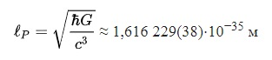

2.2. Субмикроскопическая механика
Поведение канонической частицы подчиняется субмикроскопическому механика, которая определяется по шкале Планка в реальное пространство и является полностью детерминированным по своей природе. В то же время детерминистическая субмикроскопическая механика находится в полном согласии с результатами, предсказанными традиционная вероятностная квантовая механика, которая развивается в атомном масштабе в абстрактном фазовом пространстве (см., например, [42]).

Объемная фрактальная деформация ячейки тессель-решетки может быть связано с физическим понятием массы,
m = CV_{deg.cell} / V_{deform.cell}, где С - размерная константа и V_{deg.cell} обозначает объем исходного вырожденного клетка и V_{deform.cell} для объема, деформированного клетка. В физике сопротивление движению называется инерцией. Именно поэтому возбуждения тесселя-решетки производятся движущиеся ячейки частиц были названы инертонами [inertons] (рис. 1). Эти возбуждения несут фрагменты массы частицы. Если мы рассмотрим кинетику движения такого комплекса объект - частица, окруженная облаком инертонов, - мы выводим отношения⁴² для частицы, как предполагает Луи де Бройль в 1924 году
(2)
Поскольку соотношения (2) получены для частицы с массой m и скоростью u, движущейся в решетка, смысл параметров в (2) становится очень ясным: E энергия частицы, mv ее импульс, λ это пространственный период, в течение которого частица испускает инертоны, а затем поглощает их обратно, v - частота столкновений частица с ее облаком инертонов. Из-за периодичности, движущаяся частица периодически излучает и поглощает свои инертоны, он характеризуется увеличением его действие ΔS; так как это свободное движение через вырожденная тессель-решетка, приращение ΔS связано с постоянной Планка h.
Облако инертонов занимает участок λ вдоль пути частицы и распространяется на расстояние Λ = λc / v в поперечные направления, где с - скорость света.
Отношения де Бройля (2) позволяют получить волновое уравнение Шредингера³⁹. Но отношения (2) полученные в нашем случае означают, что волна Шредингера ψ-функция приобретает реальный физический смысл: ψ представляет поле инерции частицы, носителями которой являются инертоны и они несут массовые и фрактальные свойства частицы. Таким образом, инертонное облако частицы, которое переносит массу плотность в пространстве, отображается на 1-функцию формализм обычной квантовой механики. В таком как стало возможным реализовать программу де Бройля, который был представлен в его последней работе:⁴⁵ «Интерпретация квантовой механики с помощью теории двойного решения».
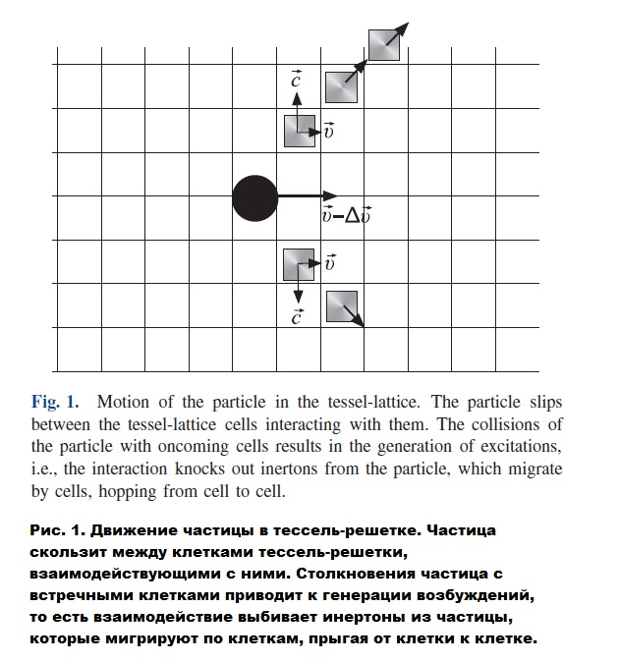
Инертонное поле полностью устраняет действие при - адистантности от квантовой физики и вводит детерминизм на каждом этапе эволюции изучаемой системы.⁴⁴ Субмикроскопическая концепция решает ряд трудностей, представленный квантовой механикой. Много явлений в котором инертоны играют первостепенную роль исследовано - теоретически и экспериментально - последовательно наших работ: изменение физических параметров в водных растворах, облученные полем инертона^{46,47} формирование кластер электронов в сочетании с инертонами,⁴⁸ дифракция света⁴⁹ и др.³⁴ Электрический заряд возникает на поверхности клетки тессель-решетки как квант поверхностной фрактальности:⁵⁰ игл направленные внутрь топологические шарики характеризуют негатив заряд, а иглы, направленные наружу, подразумевают положительный заряд. Фотон - это возбуждение, которое мигрирует в тессель-решетке прыгает от клетки к клетке,⁵¹, которая несет поляризация поверхности (отрицательно и положительно направлена иглы, рис. 2). Такая конструкция легко приводит к уравнениям Максвелла.⁵⁰
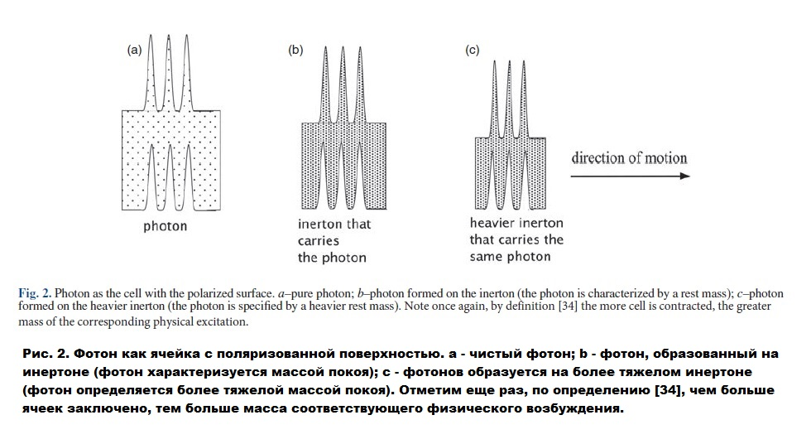
Для нашего дальнейшего рассмотрения рис. 1 и 2 очень важно, так как они представляют собой реальные субатомные структуры физические процессы, которые слишком сложны для описания относительно грубым формализмом обычного кванта механика. Таким образом, электрон движется в тессель-решетке приглушен своим облаком фотонов-инертонов. Инертонное облако сопровождает электрон, потому что последний массивная частица; следовательно, массивные инертоны занимают около электрона. С другой стороны, электрон является заряженной частицей; следовательно, его облако инертонов должно иметь электрическую поляризацию (такое облако является эквивалентом так называемого виртуальные фотоны квантовой электродинамики). В основном в физике конденсированных сред это известный факт, что электроны могут иметь эффективную массу m∗ > m. Происхождение дополнительной массы обычно имеет электрическое происхождение. Однако масса может увеличиться также из-за поглощения инертонов. Если электрон движется внутри инертонного поля (поток инертонов или гравитация), оно должно приобрести дополнительная масса.⁴⁸ Тогда его облако инертон-фотонов становится тяжелее, т. е. каждый инертон-фотон также приобретает дополнительная масса (рис. 2 (с)).
Аналогичная ситуация возникает в кристаллической решетке или любое концентрированное вещество: объекты, которые вибрируют рядом их положения равновесия периодически излучают и поглощают их инертонные облака. Амплитуда колебаний атом / молекула - это не что иное, как атом / молекула длина волны Бройля λ, которая подчиняется соотношениям (2). Если это так, то в результате не адиабатического процессы инертонного облака могут быть частично или полностью выбил из атома / молекулы. Сущность способна вовремя обновить свое первоначальное состояние, поглощая свободные инертоны. Но что происходит с выпущенным облаком инертона, то есть поток массы? Эти инертоны будут поглощены средой.

3. МЕХАНИЗМ ДЕЙСТВИЯ СОНОЛЮМИНЕСЦЕНЦИИ
Исследователи отмечают в литературе сильное давление в разрушающемся пузыре, который может достигать нескольких тысяч бар. Тем не менее, это вторичный эффект, который выглядит как результат распада. Изначально расширение пузырьков происходит из-за ультразвуковой энергии, которая постепенно сжимает жидкость таким образом, что примеси (особенно атомы газа и молекулы) отделяются от жидкости, образуя их собственные газовые кластеры. Предположим, мы рассматриваем воду. Поверхностный слой пузыря состоит из молекул воды, конечно, и может условно называется пограничным слоем. В этом пограничном слое молекулы воды образуют двумерную сеть, в которой среднее расстояние d между молекулами можно положить равным до значения, характерного для объема воды, 0,31 nm. Но такая ситуация возникает только в случае равновесия между пузырьки и вода, что возможно при низкой интенсивности ультразвук, пока радиус пузырька не будет около 5 μm.
С увеличением экспозиции, ультразвук еще сильнее сдавит воду, которая приведет к росту радиуса пузыря. В свою очередь среднее расстояние d между водой молекулы в пограничном слое также увеличатся до критического значения d_{с}. При значении d_{с} пограничный слой становится нестабильной до точки разрыва: сжатый вода расширяется и быстро заполняет полость, которая сразу приводит к разрушению пузыря. Теперь давайте рассмотрим, что происходит в разрушающемся пузыре. Общее давление внутри рассматриваемой жидкости, что приводит к сонолюминесценции, является суммой атмосферное давление p₀ = 101,325 кПа при комнатной температуре и ультразвуковое давление p_{u} = (от 1,2 до 1,5) p₀. Позволять p_{u} = 1,3 p₀, тогда общее давление в воде составляет p = 2,3 p₀. Типичная частота ультразвука составляет от 20 до 30 кГц, это означает, что во время коллапса (15 μs) давление в пузырьке практически не меняется. Следовательно, работа производится расширенной водой, в результате чего в разрушающемся пузыре, можно оценить, как
(3)

здесь объемы V₁ = 4 π R³₁/ 3, R₁ = 50×10⁻⁶ м, и V₂ = 4 π R³₂/ 3,
R₂ = 0,5 × 10⁻⁶ м; давления p₁ = p + σ / R₁ и p₂ = p + σ / R₂,
где σ - коэффициент поверхностного натяжения воды; в случае вода-воздух интерфейс σ ≅ 73×10⁻³ Н·м⁻¹ при комнатной температуре. Расчет по работе (3) получаем
(4)
Давайте теперь посчитаем количество молекул воды в пограничный слой, который отделяет основную воду от пузыря газа. Граничный слой показан на рис. 3. Мы предположим, что число N молекул воды сохраняется в мембране после разрушения пузыря. Значение N можно оценить с помощью простого выражение
(5)
где 4 π R²₁ площадь пограничного слоя на момент времени до разрушения пузыря; d_{с} может превышать значение равновесия 0,31 nm в два раза, поэтому давайте положим d_{с} = 0,63 nm. Это позволяет нам оценить число из молекулы в пограничном слое с помощью выражения (5):
N = 1,55×10¹¹.
Пограничный слой, который быстро движется к центру пузыря, испытывает резкое сопротивление на радиус R₂ ≈0,5 μm. Это связано с тем, что газ сжимается коллапсирующим пограничным слоем и состояние газа становится близко к жидкости (определяется размер пузырька R₂ газа силами Ван-дер-Ваальса жесткого ядра его содержание⁶).
Итак, пограничный слой выходит из большого радиуса R₁ к малому радиусу R₂ подвергается внезапному удару. Как в результате часть инертонов удаляется из инертонного облака из N молекул воды пограничного слоя. Молекулы воды на некоторое время теряют подвижность пока окружающая среда не восстановит это снова; время релаксации для этих молекул может попадать в миллисекундный диапазон. Инертоны выпущенные из воды молекулы направлены на центр пузыря (рис. 3 (b)). Каждая потрясенная молекула воды выпускает партию инертонов, который может быть представлен как один инертон (для каждого молекула воды) с энергией
(6)
Таким образом, каждый из этих N инертонов передает энергию (6). Общее количество этих инертонов следует подразделить на следующие
(7)
где N_{backward} - инертоны, поглощаемые молекулами воды в пограничном слое (рис. 3 (b)) и N_{ahead} являются инертонами которые проецируются на газообразные атомы, содержащиеся в разрушающийся пузырь. Масса μ одного инертона, спасающегося из пограничного слоя можно оценить по выражению E_{inert} = μc², что дает! μ ≅ 1,08×10⁻³⁵ кг.
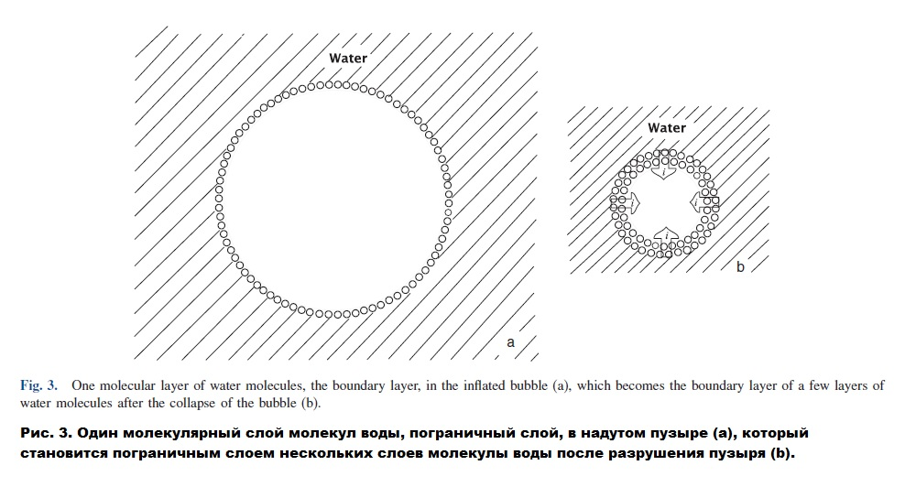
В состоянии равновесия радиус пузырька равен около 50 μm. Такой объем может содержать 1,75×10¹³ молекулы воды. Количество газообразных атомов, которые заполняют этот пузырь примерно на 4–5 порядков меньше, т.е. пузырь содержит от 10⁸ до 10⁹ газообразных атомов (смесь воздуха и благородный газ). Обычно вспышка света испускается из сжатый пузырь содержит около 10⁶ фотонов (в случай не слишком мощного ультразвука). Следовательно, мы можем поставить N_{ahead} = 10⁶. Это количество инертонов достигает 10⁶ атомов газа.
В газе электроны внешней оболочки атома вращаться в окружении своего инертонно-фотонного облака (рис. 1 и 2 (b)). Это инертонно-фотонное облако поглощает инертон исходя из пограничного слоя, который сразу увеличивает массу покоя электрона m со значением из μ. Акт инертонного поглощения разрушает известные условия начального равновесного состояния электрона в атоме:
(8)
(9)
что приводит к радиусу Бора
(10)
Вот почему электрон должен перейти на более низкий промежуточный орбита с радиусом
(11)
Однако более глубокая орбита с радиусом r∗ неустойчива. Инертон воздействует на электронно-фотонное облако электронов создавая в нем возбуждение (рис. 2 (с)). В свою очередь облако должен реагировать на воздействие, которое должно привести к колебательному процессу. Наконец, возбуждение инертона постепенно должно распространяться по всему инертонно-фотонному облаку электрона. Инертонное возбуждение полностью растворяется в облаке, что означает его распад. Как результат сжатое облако испускает фотон, который немедленно восстанавливает инертонно-фотонное облако и устанавливает электрон в стационарная орбита с радиусом r (10).
Обсуждаемая проблема описывается дифференциалом уравнение затухающих колебаний радиуса r, т.е. r колеблется между значениями (r ± δr) рис. 4. А именно, уравнение гласит
(12)
где 2α - коэффициент демпфирования, а 2πv - циклическая частота электрона на орбите радиуса r (10). Разумно предположить, что коэффициент демпфирования относится к соотношению двух масс, умноженных на вращение период v⁻¹- электрона; а именно, 2α ≡ 2v⁻¹ μ / m. Тогда решение ур. (12) это
(13)
В момент времени t = (v⁻¹ μ / m) ⁻¹ колебания практически затухание, что означает, что это значение определяет время жизни инертонного возбуждения. В нашей задаче m ≈ 9 × 10⁻³¹ кг, μ ≈ 10⁻³⁵ кг и v⁻¹ ∼ 10⁻¹⁵ с. Поэтому срок службы t_{life} = (v⁻¹ μ / m) ⁻¹ ∼ 10⁻¹⁰ с. После этого фотон излучается из инертонно-фотонного облака электрона. Энергия испущенный фотон точно такой же, как энергия поглощенный инертон (6),
hv_{ph} = E_{inert} = 9,85×10⁻¹⁹ Дж, или 6,16 эВ, который находится между средним и дальним ультрафиолетом; этот результат согласуется с экспериментами на сонолюминесценция. Структура внешней электронной оболочки в благородные газы, в частности аргон, позволяют газам выделять монохроматический свет.
Расчетное время жизни t_{life} = 100 ps из инертона возбуждение в системе {электрон и его инертон-фотонное облако} соответствует задержке между пузырьком коллапс и испускание свободных фотонов измеряется в эксперименты по сонолюминесценции.
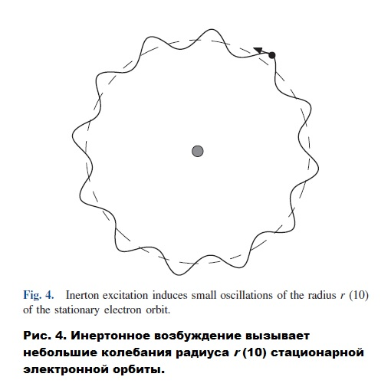

4. РЕЗЮМЕ
Полученные результаты можно резюмировать следующим образом. Ультразвук локально сильно сжимает жидкость в результате в микроскопических несплошностях в сжатой области, которые известны как вакуумные каверны, частично заполненные с газом.
Коллапс пузыря не является правильным термином, как в реальности все происходит наоборот: локально сжатый жидкость расширяется в пузырь, который вызывается разрывом растянутого пограничного слоя, который отделяет сжатая сыпучая жидкость из пузырька. Итак, исследования, начатые George Stokes и John William Strutt, 3-й Baron Rayleigh (Lord Rayleigh), а также известный уравнение Rayleigh-Plesset для радиуса пузырька в жидкость, не может быть применена к расследованию явления кавитации имеет дело со слишком быстрым процессом.
Потому что в классических работах по гидродинамике жидкость обсуждаемый считается несжимаемым. Поток инертонов высвобождается при внезапном ударе (т.е. коллапс) от молекул границы «жидкость - газ» слой внутрь пузыря. В газе внутри пузыря электрон атома / молекулы внешней оболочки поглощает инертон, высвобождаемый из пограничного слоя. Через короткое время электрон испускает фотон и возвращается на свою равновесную орбиту. В заключение отметим, что в предыдущих исследованиях автора³⁴ мы имели дело с инертонами целого облака изучаемого объекта. В настоящем случае сонолюминесценции, ситуация иная: инертоны высвобождаются только от части всех атомов рассматриваемой системы. В следующей работе, которая посвящена сонослиянию [sonofusion] и аналогичным эксперименты, мы покажем, что инертоны, которые несут ответственность за эти необычные явления выбиты скорее из небольшого количества атомов или даже одного атома.

